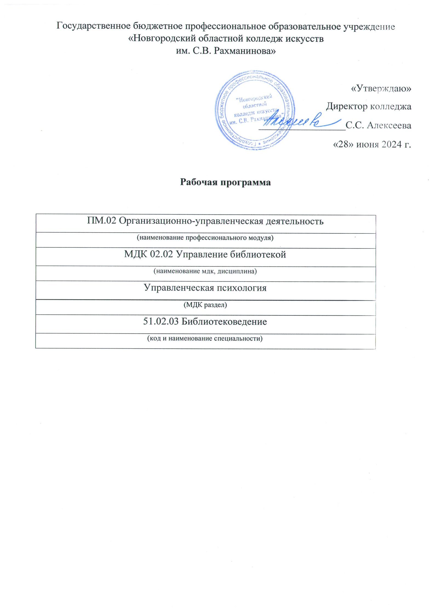

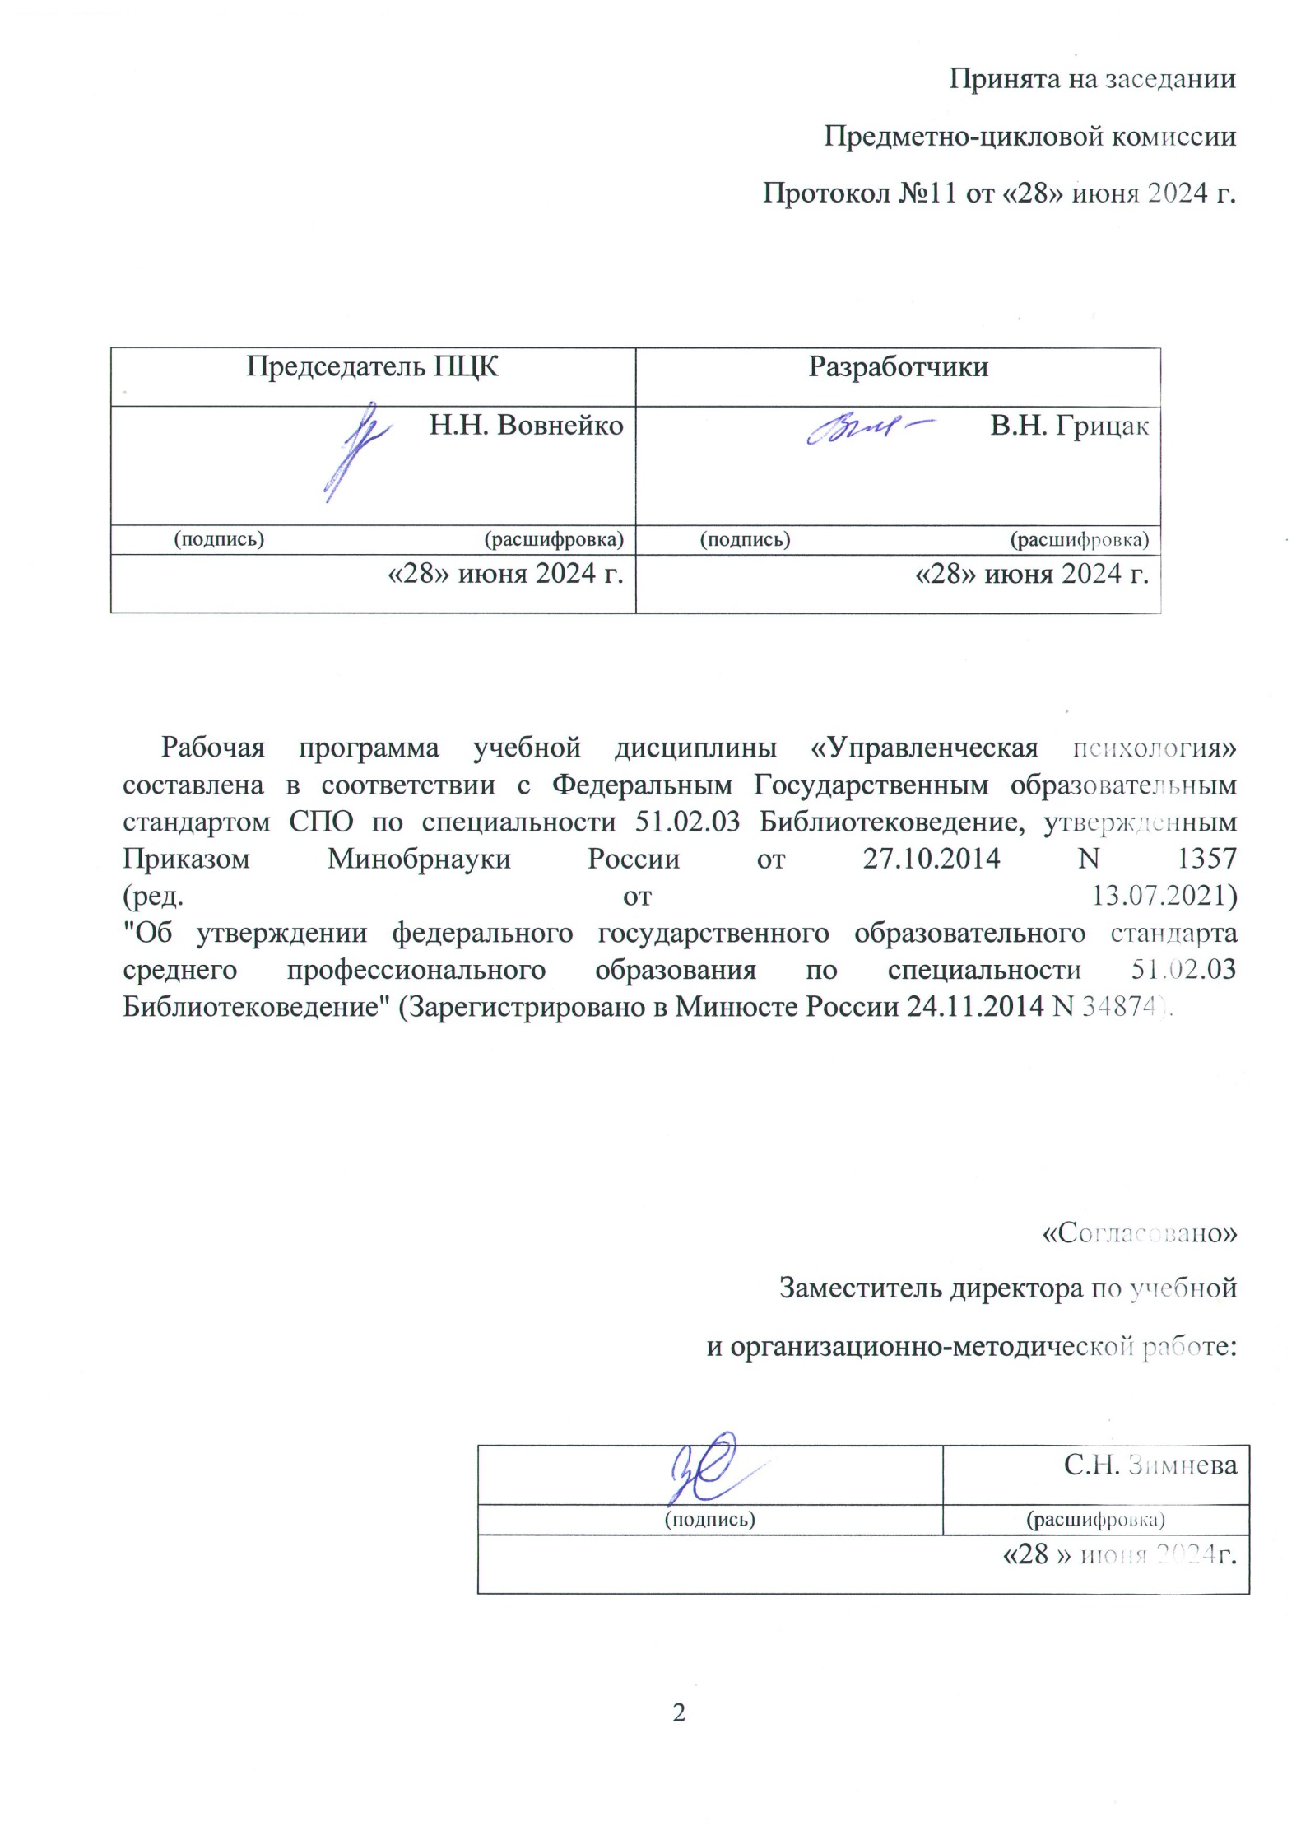

СОДЕРЖАНИЕ

1. ПОЯСНИТЕЛЬНАЯ ЗАПИСКА……………………………………………………………..

2. ЦЕЛИ И ЗАДАЧИ ДИСЦИПЛИНЫ - ТРЕБОВАНИЯ К…………………………………
РЕЗУЛЬТАТАМ ОСВОЕНИЯ ДИСЦИПЛИНЫ
3. ТРЕБОВАНИЯ К УРОВНЮ ОСВОЕНИЯ СОДЕРЖАНИЯ ПРОГРАММЫ……………

4. Структура учебной дисциплины…………………………………………………

5. СОДЕРЖАНИЕ ДИСЦИПЛИНЫ И ТРЕБОВАНИЯ К ФОРМАМ И СОДЕРЖАНИЮ ТЕКУЩЕГО, ПРОМЕЖУТОЧНОГО, ИТОГОВОГО КОНТРОЛЯ (ПРОГРАММНЫЙ МИНИМУМ, ЗАЧЕТНО-ЭКЗАМЕНАЦИОННЫЕ ТРЕБОВАНИЯ)……………………………………….

6. условия реализации ПРОГРАММЫ дисциплины……………………………
7. МЕТОДИЧЕСКИЕ РЕКОМЕНДАЦИИ ПРЕПОДАВАТЕЛЯМ
8. САМОСТОЯТЕЛЬНАЯ РАБОТА СТУДЕНТОВ…………………………………………
9. СПИСОК ЛИТЕРАТУРЫ…………………………………………………………………..
10. Лист переутверждения рабочей программы
дисциплины (профессионального модуля)………………………………………
11. ЛИСТ РЕГИСТРАЦИИ ИЗМЕНЕНИЙ, ВНЕСЕННЫХ В РАБОЧУЮ ПРОГРАММУ…

Раздел 1.
1. ПОЯСНИТЕЛЬНАЯ ЗАПИСКА
Область применения программы
Рабочая программа учебного раздела «Управленческая психология » является частью основной образовательной программы в соответствии с ФГОС по специальности СПО 51.02.03 Библиотековедение, утвержденная приказом Министерства образования и науки Российской Федерации от 27 октября 2014 г. N 1357. углубленной подготовки в части освоения основного вида профессиональной деятельности по специальности 51.02.03 Библиотековедение библиотекарь, специалист по информационным ресурсам готовится к следующим видам деятельности:
1. Технологическая деятельность (классификация библиотечных документов, аналитико-синтетическая обработка документов, их хранение; применение прикладного программного обеспечения, Интернета; информационное и справочно-библиографическое обслуживание пользователей библиотек).
2. Организационно-управленческая деятельность (планирование, организация и обеспечение эффективности функционирования библиотеки в соответствии с меняющимися потребностями пользователей библиотек; ведение учетной документации и контроль за качеством предоставляемых услуг населению; прием управленческих решений, руководство коллективом библиотеки).
3. Культурно-досуговая деятельность (реализация досуговой и воспитательной функции библиотеки, организация досуговых мероприятий; обеспечение дифференцированного библиотечного обслуживания пользователей библиотеки; приобщение к национальным и региональным традициям).
4. Информационно-аналитическая деятельность (использование коммуникативных и информационных технологий в профессиональной деятельности; применение мультимедийных технологий; оценивание результативности различных этапов информатизации библиотеки; анализ деятельность отдельных подсистем автоматизированных библиотечно-информационных систем (АБИС) и формулировка требований к их дальнейшему развитию; использование внешних баз данных и корпоративных ресурсов библиотечно-информационных систем).

Общие и профессиональные компетенции

Библиотекарь, специалист по информационным ресурсам должен обладать ОБЩИМИ КОМПЕТЕНЦИЯМИ:
ОК 1. Понимать сущность и социальную значимость своей будущей профессии, проявлять к ней устойчивый интерес.
ОК 2. Организовывать собственную деятельность, определять методы и способы выполнения профессиональных задач, оценивать их эффективность и качество.
ОК 3. Решать проблемы, оценивать риски и принимать решения в нестандартных ситуациях.
ОК 4. Осуществлять поиск, анализ и оценку информации, необходимой для постановки и решения профессиональных задач, профессионального и личностного развития.
ОК 5. Использовать информационно-коммуникационные технологии для совершенствования профессиональной деятельности.
ОК 6. Работать в коллективе, обеспечивать его сплочение, эффективно общаться с коллегами, руководством, потребителями.
ОК 7. Ставить цели, мотивировать деятельность подчиненных, организовывать и контролировать их работу с принятием на себя ответственности за результат выполнения заданий.
ОК 8. Самостоятельно определять задачи профессионального и личностного развития, заниматься самообразованием, осознанно планировать повышение квалификации.
ОК 9. Ориентироваться в условиях частой смены технологий в профессиональной деятельности.

Библиотекарь, специалист по информационным ресурсам должен обладать ПРОФЕССИОНАЛЬНЫМИ КОМПЕТЕНЦИЯМИ:
Технологическая деятельность:
ПК 1.1. Комплектовать, обрабатывать, учитывать библиотечный фонд и осуществлять его сохранность.
ПК 1.2. Проводить аналитико-синтетическую обработку документов в традиционных и автоматизированных технологиях, организовывать и вести справочно-библиографический аппарат библиотеки.
ПК 1.3. Обслуживать пользователей библиотек, в том числе с помощью информационно-коммуникационных технологий.
Культурно-досуговая деятельность:
ПК 3.4 Приобщать пользователей библиотек к национальным и региональным традициям.
ПК 3.5 Создавать комфортную информационную среду, обеспечивающую дифференцированный подход к различным категориям пользователей.
ПК 3.6 Владеть культурой устной и письменной речи, профессиональной терминологией.
Информационно-аналитическая деятельность:
ПК 4.1 Использовать современные информационные и телекоммуникационные технологии в профессиональной деятельности.
ПК 4.2 Использовать прикладное программное обеспечение в формировании библиотечных фондов.
ПК 4.3 Создавать и использовать базы данных в профессиональной деятельности.
ПК 4.4 Использовать информационные ресурсы и авторитетные файлы корпоративных информационных систем.
ПК 4.5 Использовать программные средства повышения информационной безопасности.
Рабочая программа дисциплины «Библиотечные фонды» может быть использована в следующих областях профессиональной деятельности выпускников:
- Область профессиональной деятельности выпускников: организация работы библиотек всех видов, библиотечных систем, библиотечно-информационных центров, ведение библиотечно-библиографических и информационных процессов.
- Объектами профессиональной деятельности выпускников являются:
государственные, региональные, муниципальные библиотеки и информационные центры;
библиотеки учреждений и организаций независимо от их организационно-правовых форм;
документные и информационные фонды;
библиотечно-информационные ресурсы и программное обеспечение;
пользователи библиотек всех видов.

Место дисциплины в структуре программы подготовки специалистов среднего звена.
Учебная раздел «Управленческая психология» в структуре основной профессиональной образовательной программы принадлежит к профессиональному модулю ПМ, 02 «Организационно- управленческая деятельность».

2. ЦЕЛИ И ЗАДАЧИ ДИСЦИПЛИНЫ - ТРЕБОВАНИЯ К РЕЗУЛЬТАТАМ ОСВОЕНИЯ ДИСЦИПЛИНЫ
- получение студентами углубленных знаний, умений и навыков в области профессионального решения психологических проблем управления, получение общих и профессиональных компетенций, необходимых для обеспечения конкурентоспособности выпускника в условиях современного рынка, формирование потребностей в самоанализе и условий профессионального и карьерного роста.
-
Задачами изучения учебной дисциплины являются:
- усвоение основ профессиональной деятельности менеджера среднего звена, формирование психологической зрелости, профессионально значимых личностных качеств:

3.ТРЕБОВАНИЯ К УРОВНЮ ОСВОЕНИЯ СОДЕРЖАНИЯ ПРОГРАММЫ
В результате освоения курса обучающийся должен:
иметь практический опыт:
- навыков в подборе психодиагностических методик для решения типовых задач в различных сферах практики.
уметь:
- выделять специфику психодиагностических и научно-исследовательских методов.

Рабочая программа составлена в соответствии с Рабочей программой воспитания и календарным планом воспитательной работы (https://noki53.ru/about/programma-vospitaniya.php).
Образовательная деятельность при освоении образовательной программы или отдельных ее компонентов организуется в форме практической подготовки.
Образовательная деятельность при освоении образовательной программы или отдельных ее компонентов организуется с использованием средств электронного обучения, с применением дистанционных образовательных технологий .
- тестирующие системы (НЭШ)
- информационно-справочные системы
- электронные учебники (ЭБС «Лань»)
- электронные энциклопедии (библиотека колледжа: электронный читальный зал Президентской библиотеки имени Б.Н. Ельцина)
- справочники (библиотека колледжа: электронный читальный зал Президентской библиотеки имени Б.Н. Ельцина)
- электронные дидактические материалы
- образовательные видеофильмы
- фоторепродукции картин, памятников архитектуры и скульптуры, фотоизображения окружающего мира (природы и общества) и т.п.
- аудиофрагменты
- ноты, партитуры
- презентации
В зависимости от целей занятий могут использоваться электронная почта, социальные сети, мессенджеры

4. Структура учебной дисциплины
Объем времени, выделяемый на МДК, дисциплины
В соответствии с учебным планом обязательная учебная нагрузка по разделу Управленческая психология на специальности 51.02.03 -Библиотековедение - 64 часа, 32 часа отводится на самостоятельную работу студентов, максимальная нагрузка - 96 часов.
Изучение дисциплины Управленческая психология проходит с 7 - 8 семестрах, на протяжении двух лет, по 2 часа в неделю.
Форма итогового контроля – зачет.

Тематический план
Специальность - 51.02.03 «Библиотековедение»
Форма обучения – очная
Наименование разделов и тем | Макс.  учебная  нагрузка | Кол-во аудиторных часов при очной форме обучения (в том числе по программе воспитания) |  |  | Самост.  работа
Наименование разделов и тем | Макс.  учебная  нагрузка | Всего  часов | Обзор. | Практ. | Самост.  работа
Раздел 1. Субъекты и объекты управления.
Тема 1. Психология управления как самостоятельная отрасль прикладной психологии. Человек как главное звено управления. Содержание и специфика психологии управления. Предмет и задачи психологии управления, ее субъект и объект. | 8 | 4 | 4 |  | 4
Тема 2. Личность и коллектив как объекты управления | 6 | 4 | 4 |  | 2
Тема 3. Личность и коллектив как субъекты управления | 6 | 6 | 4 | 2
Тема 4. Взаимодействие субъекта и объекта управления | 6 | 6 | 4 | 2
Раздел 2. Искусство управления
Тема 1.Пространство управленческой деятельности | 6 | 4 | 4 |  | 2
Тема 2. Искусство управлять людьми | 8 | 6 | 6 |  | 2
Тема 3.Конфликты в организации и их разрешение. | 14 | 8 | 6 | 2 | 6
Тема 4.Ограничения современного руководителя. | 4 | 4 | 4
Тема 5. Эвристические методы решения управленческих задач. | 8 | 4 | 4 |  | 4
Раздел 3. Психология и этика деловых отношений.
Тема 1. Психологические особенности подготовки и проведения деловых бесед и переговоров | 12 | 6 | 6 |  | 6
Тема 2.Этикет в деятельности современного делового человека. | 10 | 6 | 6 |  | 4
Тема 3.Способы психологической защиты. | 8 | 6 | 4 | 2 | 2
Всего по курсу: | 96 | 64 | 56 | 8 | 32

Распределение учебной нагрузки по семестрам
Специальность: 51.02.03 "Библиотековедение"
Форма обучения: очная

Вид учебной работы | Всего | Номер семестра
 |  | 7 | 8
Аудиторные занятия:  - теоретические занятия: (лекции);  Самостоятельная работа  Практическая работа | 56  32  8 | 26  16  6 | 30  16  2
ВСЕГО: | 96 | 48 | 48
Вид итогового контроля | К.р. |  | зачет

5. СОДЕРЖАНИЕ ДИСЦИПЛИНЫ И ТРЕБОВАНИЯ К ФОРМАМ И СОДЕРЖАНИЮ ТЕКУЩЕГО, ПРОМЕЖУТОЧНОГО, ИТОГОВОГО КОНТРОЛЯ (ПРОГРАММНЫЙ МИНИМУМ, ЗАЧЕТНО-ЭКЗАМЕНАЦИОННЫЕ ТРЕБОВАНИЯ).

5.1 Содержание учебной дисциплины
Понятие психология. Психология управления как самостоятельная отрасль. Человек как главное звено управления. Содержание и специфика психологии управления. Предмет и задачи психологии управления, ее субъект и объект. Особенности управленческой деятельности. Уровни управленческой деятельности . Психологическое обеспечение управления человеческими ресурсами. Психологические аспекты деятельности руководителя. 4 культуры управления в современной управленческой деятельности. Психологические аспекты деятельности организации как субъекта и объекта управления. Психологические аспекты взаимодействия .Методы психологии управления: наблюдение, анкетирование, эксперимент, беседа, интервью, анкетирование, тестирование, контент – анализ, ролевые и деловые игры. Психологические аспекты основных функций управления – планирование, мотивирование, организация, контроль.
Студент должен уметь:
Применять знания и данные о психологии управления.
Самостоятельная работа: схема «Содержание и специфика психологии»
Тема 2. Личность и коллектив как объекты управления
Связь между социальной ответственностью личности и её поведением как в сфере производственной, так и общественной деятельности. Уровни притязаний (потребности) личности. Виды самооценки. Виды психологической совместимости человеческой деятельности.
Студент должен уметь:
Определять потребности в коллективе, психологическую совместимость коллектива. Дать вид самооценки.
Тема 3. Личность и коллектив как субъекты управления
Изучение функций руководителя. Принятие управленческих решений. Личность руководителя, его характерологические качества, соответствие деятельности и личности руководителя. Организаторские способности руководителя.
Студент должен уметь:
Владеть методами принятия рещений и оценивать условия и последствия принимаемых организационно-управленческих решений.
Практическая работа.
Тест «Качества руководителя»
Тема 4 Взаимодействие субъекта и объекта управления
Система коммуникаций (связей). Цели, виды, каналы коммуникаций. Деятельность руководителя в системе коммуникаций. Типы руководителей.
Студент должен уметь:
Различать виды коммуникаций, уметь их применять. Разбираться в типах руководителя.
Тест «Какой вы руководитель?»
Раздел 2. Искусство управления
Тема 1.Пространство управленческой деятельности
Психология решения управленческих задач и принятия управленческих решений. Понятие «управленческое решение». Виды и процесс принятия решений.
Программа действий по механизмам управленческого процесса. Требования к принятию управленческих решений. Поведения руководителей. Стили поведения руководителя при организации передачи решения на исполнение.
Студент должен уметь:
Применять механизмы управленческого процесса. Оценивать уровень своих потенциальных возможностей.
Самостоятельно:
сообщения о стилях поведения руководителя при организации передачи решения на исполнение.
Тест «Можете ли вы быть руководителем?»
Тема 2. Искусство управлять людьми
Стили управления коллективом. Характеристики личности руководителя по стилям управления коллективом. Способности, принципы и умения руководителя при управлении коллективом.
Студент должен уметь:
Дать характеристику личности руководителя.
Тест «К чему вы более склонны – действовать или размышлять?»
Тема 3.Конфликты в организации и их разрешение
Трудовой конфликт. Виды трудовых конфликтов. Понятие конфликтной ситуации и конфликта. Роль конфликта в организациях. Личностные и групповые особенности конфликтов. Стратегии и тактики поведения в конфликтах.
Студент должен уметь:
Определить причины конфликта. Найти способы и правила разрешения конфликтов
Тема 4.Ограничения современного руководителя
Деятельность современного руководителя, его способности и умения.
Студент должен уметь:
Развивать способности и умения в деятельности современного менеджера.
Тема 5. Эвристические методы решения управленческих задач
Система правил по эвристическим методам решения эвристических задач. Самоконтроль и саморегуляция личности. Роль и эффективность «мозговой атаки» в принятии решений. Виды стратегий в процессе решения творческих задач.
Студент должен уметь:
Определить стратегию в работе, эвристический метод в решении задач.
Раздел 3. Психология и этика деловых отношений
Тема 1. Психологические особенности подготовки и проведения деловых бесед и переговоров
Роль делового общения в организационных процессах. Базовые основы делового общения, принципы и методы организации деловых коммуникаций. Психологические особенности общения с клиентами организации.
Корпоративная и организационная культура.
Студент должен уметь:
Применять в профессиональной деятельности методы и средства делового общения и переговоров.
Тема 2.Этикет в деятельности современного делового человека
Понятие «Управленческая этика», «Управленческий этикет». Нормы этикета. Этика деловых отношений. Этический кодекс организации.
Студент должен уметь:
Применять в профессиональной деятельности правила и нормы этикета.
Тема 3.Способы психологической защиты.
Понятие «Психологическая защита». Виды психологической защиты.
Студент должен уметь:
Относиться к себе в целом положительно.
Тест «Способны ли вы решать свои проблемы?»
Тест «Самооценка»
5.2. Требования к формам и содержанию текущего, промежуточного, итогового контроля
курс | семестр | Формы контроля (контрольная работа, зачет, экзамен) | Содержание текущего, промежуточного или итогового контроля | Обоснование степени сложности
IV | 8 | Контрольная  работа | Устно ответить на вопросы | Степень сложности определяется требованиями программы

6.условия реализации ПРОГРАММЫ дисциплины
6.1 Учебно-методическое и информационное обеспечение курса
Карта учебно-методического обеспечения
1. Форма обучения – очная, всего часов –96 ч., из них аудиторных –64 ч.
Специальность – 51.02.03 «Библиотековедение»
Таблица 1. Обеспечение дисциплины учебными изданиями

Библиографическое описание  издания | Вид занятия,  в котором используется | Число обеспечи-ваемых часов | Кол-во экземпляров
Библиографическое описание  издания | Вид занятия,  в котором используется | Число обеспечи-ваемых часов | Учебный кабинет | Библиотека колледжа
1. Морозов А.В. Управленческая психология: Учебник для вузов; Рекомендован Мин.обр.РФ для студентов высших и сред.спец.уч.заведений.-Москва: Академический проект, 2003.-302 с. | Лекция,  Практич. работа,  Самост.работа | 64 |  | 2
2. Психология менеджмента: учеб. пособие / А. В. Карпов. – М.: Гардарики, 2007.-287с. | Лекция,  Практич. работа,  Самост.работа |  |  | 2
3 Антонова Н. В. Психология управления. М.: ГУ-ВШЭ, 2010.-365 с. | Лекция,  Практич. работа, Самост.работа |  |  | 1
4. Лавриненко В.Н. Психология и этика делового общения/Рек.Мин.обр.РФ в качестве учебника для студентов высших уч.заведений.-Москва: Юнити,2000.-327 с. | Лекция,  Практич. работа, Самост.работа | 12 |  | 1

Таблица 2. Обеспечение дисциплины учебно-методическими материалами (разработками)

Библиографическое описание издания | Вид занятия, в котором используется | Число обеспечиваемых часов | Кол-во экземпляров
Библиографическое описание издания | Вид занятия, в котором используется | Число обеспечиваемых часов | Учебный кабинет | Библиотека колледжа
1. Морозов А.В. Управленческая психология: Учебник для вузов; Рекомендован Мин.обр.РФ для студентов высших и сред.спец.уч.заведений.-Москва: Академический проект, 2003.-302 с. | Лекция,  Практич. работа  Самост.работа |  | 1 | 1
2. Радендик Д.М. Управленческая психология/Изд. 2.-Москва,2016 | Лекция,  Практич. работа  Самост.работа |  | 1 | 1
3. Курбатов В.И. Конфликтология– Ростов на Дону: Издательство «Феникс», 2015. – 448с. | Лекция,  Практич. работа,  Самост.работа |  | 1 | 1
4. Лавриненко В.Н. Психология и этика делового общения/Рек.Мин.обр.РФ в качестве учебника для студентов высших уч.заведений.-Москва: Юнити,2000.-327 с. | Лекция,  Практич. работа,  Самост.работа |  | 1 | 1
5. Ульянова И.И. Психологический практикум/для студентов всех форм обучения.-Санкт-Петербург,2010.-90 с.-(СПГУСиЭ, кафедра «Социальный менеджмент» ) | Лекция,  Практич. работа,  Самост.работа | 10 | 1 | 1

6.2. Требования к материально-техническому обеспечению
Обеспечение дисциплины средствами обучения

Наименование и описание средств обучения | Вид занятия,  в котором используется | Число обеспечиваемых часов | Кол-во экземпляров
1. Компьютер | Лекции  Практич.работа  Самост.работа | 32 | 1
2. Библиотечный фонд традиционный и на электронных носителях | Лекции  Практич.работа  Самост.раб. | 32 | 2000
3. Принтер | Самост.раб. | 32 | 1

7. МЕТОДИЧЕСКИЕ РЕКОМЕНДАЦИИ ПРЕПОДАВАТЕЛЯМ
Проведение урока по теме «Задачи управленческой психологии».
Цель урока: дать общее понятие об учете, его задачах и значении в работе библиотек.
Тип урока: объяснение нового материала, закрепление и практическая работа.
Ход урока:
Время Деятельность преподавателя | Деятельность студента
2-3 мин. 1. Отметка отсутствующих.  Сообщение о ходе урока.  2. Объяснение нового материала по теме  урока по плану.  - Задачи учета БФ. Основные инструктивные материалы, регламентирующие работу по учету БФ.  - Требования к учету БФ. Единицы учета БФ.  - Виды и формы учета в ЦБС и структурных подразделениях. Их характеристика.  - Порядок поступления документов в библиотеку, прием документов на новые поступле-  ния с сопроводительным документом (счет-  накладная, квитанция).  - Сверка с сопроводительным документом,  выявление дефектных изданий и работа с  ними.  - Работа с документами, поступившими в  библиотек без сопроводительного документа.  - Выполнение практической работы.  3. Вопросы для закрепления материала.  - Какие документы подлежат учету?  - Какие сведения можно получить из данных учета БФ?  - Перечислите требования к учету БФ,  - Почему важно соответствие единицы учета и единицы книговыдачи?  - Какие единицы учета вы запомнили?  - Назовите основные виды учета БФ. Что  является единицей учета каждого? Формой?  - Есть ли разница в формах учета БФ в ЦБС и филиале?  - Какие цели преследует сверка сопроводи-  тельного документа с партией новых  поступлений?  - Какой документ оформляется на книги,  поступившие без сопроводительного документа?  4. Задание на дом:  - Учебник С. 107- 111, С. 96- 99.  - Инструкция об учете библиотечного фонда  в государственных и муниципальных библиотеках РФ,  - ГОСТ 7.20-2000 Библиотечная статистика//Стандарты по библиотечно-информационной деятельности /сост.:Т.В.Захарчук, О.М.Зусьман.-Спб.,2003.-С.191-200  Изложение материала по теме.  Учет БФ является частью системы управления экономическими процессами, происходящими в современной библиотеке. Его совершенствование существенно влияет на расширение прав библиотеки и устранение жесткой регламентации. Учет позволяет идентифицировать регистрационную запись, сравнить ее с оригиналом и данными о нем при проверке фонда или при работе с читателями в случае невозврата взятых в библиотеке документов. Учет БФ- важнейшее условие его сохранности.  Учету подлежат все документы, как поступающие в фонд, так и выбывающие из него, т.к. сведения о БФ входят составной частью в годовые отчеты библиотеки. Эти данные необходимы для планирования работы библиотеки, ведения гос.статистики, проверки БФ, комплектования, сохранности БФ.  Учет дает полное представление о составе БФ, его распределении по видам издания и содержанию, можно узнать количество поступивших и выбывших в текущем году изданий, установить причины выбытия .  Учет дает возможность установить средние показатели работы ЦБС в целом и каждого филиала в отдельности, вычислить эти данные по отраслям знания.  Вся работа по учету ведется на основании «Инструкции об учете библиотечного фонда в государственных и муниципальных библиотеках РФ. Именно в этом документе определены основные задачи учета, виды и формы учета, сроки проверки БФ, требования к ведению учетных документов.  Каковы же требования к учету?  - единообразие форм учета;  - полнота и точность сведений о фонде- учет каждой поступившей партии, распределение по видам изданий и отраслям знания в целом по ЦБС, так и стр. подразделениям;  - своевременность учета;  - документированность учета;  - данные количественно учета должны соответствовать данным бухгалтерского учета в количественном и стоимостном выражениях.  Чтобы выполнить эти требования, надо знать единицы учета. Они должны быть одинаковыми для всех библиотек.  Единица учета должна обязательно совпадать с единицей книговыдачи.  ГОСТ 7.20-80 Единицы учета фондов библиотек и органов НТИ определяет две основных единицы учета:  - экземпляр- каждое полиграфически оформленное пр. печать, имеющее № типографского заказа,  - название- условное обозначение одного издания, образующее едино целое и выпущенное в одном или нескольких томах (для ЦБС).  Экземпляр, как единица учета, характерен для книг, брошюр, журналов, нот, карт, спец.видов технической литературы…  Суммарный- учет партии поступления. Он дает сведения о количественном составе БФ и о всех изменениях, происходящих в нем. Единицей суммарного учета является экземпляр. Формой- «Книга учета БФ ЦБС», которая состоит из 3 частей.  I- поступление в фонд ЦБС  II- выбытие из фонда ЦБС  III- итоги учета фонда ЦБС.  Для структурных подразделений формой является также «Книга учета БФ структурного подразделения», которая состоит из 2 частей: поступление и выбытие.  Индивидуальный- это учет каждого названия (для ЦБС) или экземпляра для отдельной библиотеки. Его назначение- контроль за сохранностью БФ. Формой индивидуального учета для ЦБС является учетный каталог, «Журнал регистрации карточек учетного каталога», АК и «Журнал описи инв. №» для структурных подразделений».  Вопросы к группе:  - Из каких источников может пополняться БФ?  - Цель сверки партии книг с сопроводительным документом?  - Как поступить при обнаружении недостачи, дефектных или непрофильных изданий?  - Какова форма сопроводительного документа, который составляет сам библиотекарь?  - В каком случае заполняется бланк-подтверждение?  - Из каких источников книги могут поступить в библиотеки без сопроводительного документа?  Далее книги штемпелюются, проходят техническую обработку: назвать элементы.  Сверка с картотекой текущего комплектования (зачем нужна?).  Практическая работа №1(выполняется на уроке).  Составление сопроводительных документов на книги, поступившие в библиотеку.  - Составить счет-накладную на партию книг, поступивших в ОКиО из бибколлектора. В счет-накладную включить 5 названий (по несколько экземпляров каждого названия, в целом не менее 50 экз.)  - Составить акт на книги, полученные филиалом в дар от читателя в количестве 3-х экземпляров.  - Составить сводный акт по ЦБС на книги, полученные в дар от читателей.  Работа студентов ведется на основе печатной аннотированной карточки. Выполняется в тетради для практических работ. | Готовность к уроку.  Записать план урока в тетрадь для  конспектов.  Читаемость-  к/в  ч  Книгообеспеч.-  б/ф  числ.ч.  Обращаемость-  к/в  БФ  Вопросы: Какие ср. показатели?  В какие из них необходимы данные БФ?  Вспомнить, как высчитать книгообеспеченность,  Обращаемость.  Открыть учебник С.109. Записать основные требования.  Почему именно эти требования предъявляются к учету БФ?  Какие качества комплектатору особенно необходимы при работе с учетными документами?  Почему?  Ситуация: журнал ед.уч.-экземпляр  ед.кн/в.- подшика  Правильно это, если нет, почему- и наоборот.  Записать определения в тетради по ГОСТу.  Как вы думаете, почему ед.учета «название» характерно именно для ЦБС, а не отдельной библиотеки?  На парте «Книга учета БФ»  Спросить- какие части  Работа по учебнику по вопросам о сопроводительном документе С. 96- 98  Прочитать, ответить на вопросы и законспектировать.  Зачем ставится штемпель, где?  Что это за картотека?  Цель работы: знакомство с документом, поступившим из бибколлектора и умение составить документ на книги, поступившие в филиал и ЦБС без сопроводительного документа.

8. САМОСТОЯТЕЛЬНАЯ РАБОТА СТУДЕНТОВ
Назначением самостоятельной работы студентов по предмету «Управленческая психология» является расширение профессионального кругозора, развитие познавательной активности студентов, творческого отношения ко всем процессам деятельности библиотеки, умения использовать различные источники информации.
Изучение курса «Управленческая психология» предполагает выполнение следующих работ:
- изучение материалов, печатаемых в специальных журналах;
- изучение литературы по темам предмета;
- самостоятельно находить источник информации по заданному вопросу, пользуясь электронными или бумажными носителями, поисковыми системами Интернета;
- управление стрессами и конфликтами в процессе профессиональной деятельности;
- понятие и характеристика стилей управления;

В ходе выполнения самостоятельных заданий студенты приобретают дополнительные теоретические знания, изучают опыт управленческой психологии работы библиотек, приобретают умения и навыки управленческой психологии, навыки общения с руководством и сотрудниками библиотеки, использования новых информационных технологий, умения анализировать психологическую обстановку на рабочем месте и использовать этот опыт при выполнении собственных работ.
Отдельные виды самостоятельной работы оцениваются по 5-ти балльной системе, другие являются частью подготовки к выполнению практических работ и оцениваются в комплексе.
Критерии оценки:
Оценка «отлично» ставится студенту, если:
- работа написана аккуратно, без помарок, разборчивым почерком;
- ответы конкретные, лаконичные;
- задания выполнены правильно.
Оценка «хорошо» ставится студенту если:
- ответы конкретные и лаконичные, но могут быть незначительные неточности;
Оценка «удовлетворительно» ставится если:
- не выполнено до конца одно из заданий;
- ответы содержат некоторые неточности;
Оценка «неудовлетворительно» ставится если:
- допущены принципиальные ошибки;
- работа оформлена небрежно;
- вопросы раскрыты поверхностно.

Основные требования к результатам работы:
- уровень усвоения студентами учебного материала;
- соответствие выполненного задания предлагаемой теме;
- глубина и качество проработки основных разделов темы;
- умение студентов использовать теоретические знания при выполнении практических задач;
- логичность и четкость изложения материала;
- оригинальность предлагаемых решений;
- качество оформления материала.

Наименование тем | Перечень заданий | Содержание заданий | Часы
Наименование тем | Перечень заданий | Содержание заданий | 9 кл. | 11 кл.
Раздел 1. Субъекты и объекты управления. |  |  | 4
Тема 1. Психология управления как самостоятельная отрасль прикладной психологии. Человек как главное звено управления. Содержание и специфика психологии управления. Предмет и задачи психологии управления, ее субъект и объект. | 1.Знать тему. | 1Составить схему по теме лекции | 4
Раздел 2. Искусство управления |  |  | 16
Тема 1.Пространство управленческой деятельности | По лекции составить схему стилей управления | 1. Записать схему в тетрадь.  2. Дать характеристику личности руководителя. | 4
Тема 2. Искусство управлять людьми | 1. Подобрать материал из различных источников информации о стилях управления. | 1. Подготовить сообщения в печатном виде. | 2
Тема 3.Конфликты в организации и их разрешение. | 1. По лекции составить схему конфликтов | 1. Записать схему в тетрадь. | 6
Тема 5. Эвристические методы решения управленческих задач. | 1. Изучить тему. | 1. Подготовить сообщение. | 4
Раздел 3. Психология и этика деловых отношений. |  |  | 12
Тема 1. Психологические особенности подготовки и проведения деловых бесед и переговоров | 1. Подобрать в библиотеках города книги для подготовки ответа. | 1. Устно проанализировать книги на уроке.  2. Описания книг записать в тетрадь. | 6
Тема 2.Этикет в деятельности современного делового человека. | 1.Ознакомиться с темой по книгам из фондов библиотек города | 1. Анализ пособий записать в тетрадь.  2. Подобранные книги использовать для ответа. | 4
Тема 3.Способы психологической защиты. | 1. Подобрать материалы по способам психологической защиты | 1. Подобранные материалы оформить короткими сообщениями. | 2

Раздел 1. Субъекты и объекты управления
Тема 1. Психология управления как самостоятельная отрасль прикладной психологии. Человек как главное звено управления. Содержание и специфика психологии управления. Предмет и задачи психологии управления, ее субъект и объект.
Перечень заданий:
1. Составить схему по теме лекции
Студенты должны знать:
*Основные понятия и задачи управленческой психологии.
Студенты должны уметь:
*Работать с документами по теме;
*Анализировать тексты документов;
*Систематизировать знания, полученные из документов.
Содержание задания:
* Составить схему по теме лекции
Самостоятельная работа рассчитана на 4 часов.
Требования к оформлению работы:
* Схема должна быть представлена на уроке.
*Схема должна быть оформлена в графической форме.
Литература:
- Морозов А.В. Управленческая психология: Учебник для вузов; Рекомендован Мин.обр. РФ для студентов высших и сред.спец.уч.заведений.-Москва: Академический проект, 2003.-302 с.
- Психология менеджмента: учеб. пособие / А. В. Карпов. – М.: Гардарики, 2007.-287с.
- Лавриненко В.Н. Психология и этика делового общения/Рек.Мин.обр.РФ в качестве учебника для студентов высших уч.заведений.-Москва: Юнити,2000.
Раздел 2. Искусство управления
Тема1. Пространство управленческой деятельности
Перечень заданий:
1. По лекции составить схему стилей управления
Студенты должны знать:
*Основные понятия и задачи стилей управления
Студенты должны уметь:
*Работать с документами по теме;
*Систематизировать знания, полученные из документов.

Содержание задания:
* Записать схему в тетрадь;
* Дать характеристику личности руководителя
Самостоятельная работа рассчитана на 2 часов.

Тема 2. Искусство управлять людьми
Перечень заданий:
1.Подобрать материал из различных источников информации о стилях управления.
Студенты должны знать:
*Основные понятия и стили управления
* Системы коммуникаций
Студенты должны уметь:
*Работать с документами по теме;
*Систематизировать знания, полученные из документов.
Содержание задания:
*Подготовить сообщения в печатном виде.
Самостоятельная работа рассчитана на 2 часа.

Тема 3. Конфликты в организации и их разрешение.
Перечень заданий:
* По лекции составить схему конфликтов.
Студенты должны знать:
* Основные понятия, виды и формы конфликтов;
* Роль конфликта в современных организациях.
Студенты должны уметь:
* Определять стили разрешения конфликта.
Содержание задания:
*Подготовить сообщения в печатном виде;
* По лекции составить схему конфликтов.

Самостоятельная работа рассчитана на 6 часа.

Тема 5. Эвристические методы решения управленческих задач.
Перечень заданий:
*Изучить тему.
Студенты должны знать:
*Работать с документами по теме;
*Психологические основы процесса принятия и реализации управленческих решений.
Студенты должны уметь:
* Применять механизмы управленческих решений;
* Проявлять креативность при принятии управленческих решений.
Содержание задания:
*Подготовить сообщения в печатном виде;
Самостоятельная работа рассчитана на 4 часа.

Литература:
- Морозов А.В. Управленческая психология: Учебник для вузов; Рекомендован Мин.обр.РФ для студентов высших и сред.спец.уч.заведений.-Москва: Академический проект, 2003.-302 с.
- Психология менеджмента: учеб. пособие / А. В. Карпов. – М.: Гардарики, 2007.-287с.
- Лавриненко В.Н. Психология и этика делового общения/Рек.Мин.обр.РФ в качестве учебника для студентов высших уч.заведений.-Москва: Юнити,2000.-327 с.

Раздел 3. Психология и этика деловых отношений.

Тема 1. Психологические особенности подготовки и проведения деловых бесед и переговоров.
Перечень заданий:
* Подобрать в библиотеках города книги для подготовки ответа.
Студенты должны знать:
*Работать с документами по теме;
Содержание задания:
*Устно проанализировать книги на уроке.
* Описания книг записать в тетрадь.
Самостоятельная работа рассчитана на 6 часа.

Тема 2. Этикет в деятельности современного делового человека.
Перечень заданий:
* Ознакомиться с темой по книгам из фондов библиотек города
* Подобрать в библиотеках города книги для подготовки ответа.
Студенты должны знать:
*Нормы этикета в деятельности современного человека;
* Вербальное и невербальное общение.
Содержание задания:
*Приготовить короткие сообщения о видах и формах этикета.

Самостоятельная работа рассчитана на 4 часа.

Тема 3.Способы психологической защиты.
Перечень заданий:
* Подобрать материалы по способам психологической защиты
Студенты должны знать:
*Основные способы психологической защиты.
Студенты должны уметь:
*Определить способ психологической защиты работника или руководителя библиотеки при общении;
*Систематизировать знания, полученные из документов.
Содержание задания:
* Подобранные материалы оформить короткими сообщениями.

Самостоятельная работа рассчитана на 2 часов.
Литература:
- Морозов А.В. Управленческая психология: Учебник для вузов; Рекомендован Мин.обр.РФ для студентов высших и сред.спец.уч.заведений.-Москва: Академический проект, 2003.-302 с.
- Психология менеджмента: учеб. пособие / А. В. Карпов. – М.: Гардарики, 2007.-287с.
- Лавриненко В.Н. Психология и этика делового общения/Рек.Мин.обр.РФ в качестве учебника для студентов высших уч.заведений.-Москва: Юнити,2000.-327 с.

Методические рекомендации по организации практической работы студентов.

Содержание практических работ определяется тем, что колледж готовит специалистов, умеющих выполнять все процессы по организации деятельности в публичных библиотеках.
Практические работы дают возможность студентам самостоятельно и квалифицированно решать конкретные задачи, используя теоретические знания, полученные на лекциях.

Студент должен знать:
- содержание, организацию и технологию управленческой деятельности и управленческой психологии.
Студент должен уметь:
- применять теоретические знания в своей практической деятельности.

Перечень заданий. Практические занятия по данной дисциплине проводятся в виде:
Целью этих занятий является: закрепление теоретических знаний, формирование умений и навыков самостоятельной работы с учебной и методической литературой по конкретному вопросу. Возможность использования сравнительного анализа в работе библиотек Великого Новгорода.

9. СПИСОК ЛИТЕРАТУРЫ
Основной список литературы по курсу.
1. Лавриненко В.Н. Психология и этика делового общения/Рек.Мин.обр.РФ в качестве учебника для студентов высших уч.заведений.-Москва: Юнити,2000.-327 с.
2. Морозов А.В. Управленческая психология: Учебник для вузов; Рекомендован Мин.обр.РФ для студентов высших и сред.спец.уч.заведений.-Москва: Академический проект, 2003.-302 с.
3. Психология менеджмента: учеб. пособие / А. В. Карпов. – М.: Гардарики,
2007.-287с.
4. Ульянова И.И. Психологический практикум/для студентов всех форм обучения.-
Санкт-Петербург,2010.-90 с.-(СПГУСиЭ, кафедра «Социальный менеджмент» )

Дополнительный список литературы по курсу:

Лист переутверждения рабочей программы
дисциплины (профессионального модуля)

Рабочая программа: __________________________________________
___________________________________________________________
одобрена на 20__/20__ учебный год на заседании предметно-цикловой
комиссии _
от 20 г., протокол №
Председатель ПЦК

Рабочая программа: __________________________________________
___________________________________________________________
одобрена на 20__/20__ учебный год на заседании предметно-цикловой
комиссии _
от 20 г., протокол №
Председатель ПЦК
(подпись) (Инициалы и фамилия)

Рабочая программа: __________________________________________
___________________________________________________________
одобрена на 20__/20__ учебный год на заседании предметно-цикловой
комиссии _
от 20 г., протокол №
Председатель ПЦК

Рабочая программа: __________________________________________
___________________________________________________________
одобрена на 20__/20__ учебный год на заседании предметно-цикловой
комиссии _
от 20 г., протокол №
Председатель ПЦК
(подпись) (Инициалы и фамилия)

ЛИСТ РЕГИСТРАЦИИ ИЗМЕНЕНИЙ, ВНЕСЕННЫХ В РАБОЧУЮ ПРОГРАММУ
Номер изменения | Номер листа | Дата внесения изменения | ФИО ответственного за внесение изменения | Подпись  ответственного за внесение изменения

